Nabídka pronájmu bytu 1.3.1 (Dům 1, 2. patro)
2+kk, 46 m2, 14.000,- kč měsíčně
Dostupné od 1.9.2019
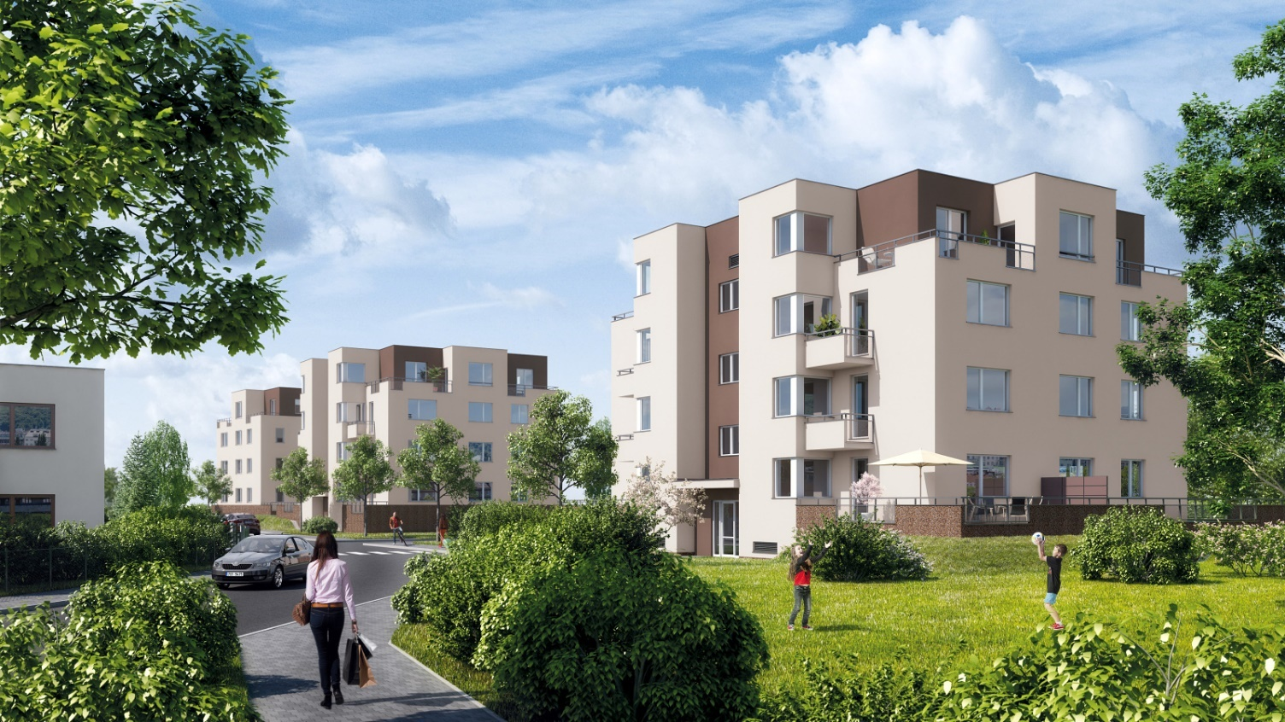
Předsíň 4,60 m²
Koupelna + WC 4,05 m²
Obývací pokoj + kuch. kout 23,68 m²
Pokoj 8,23 m²
Užitná plocha 40,56 m²

Balkón 3,01 m²

Cena pronájmu: 14.000,- Kč měsíčně (bez energií)
Záloha na energie: 2.000,- Kč měsíčně
K pronájmu navíc:
Podzemní parkovací stání: 1.400,- Kč měsíčně
Venkovní parkovací stání: 900,- Kč měsíčně
Sklípek (x m²): 700,- Kč měsíčně
Energetický štítek PENB: nízkoenergetický (třída B).
Internet

Vizualizace zařízeného bytu

Technický výkres
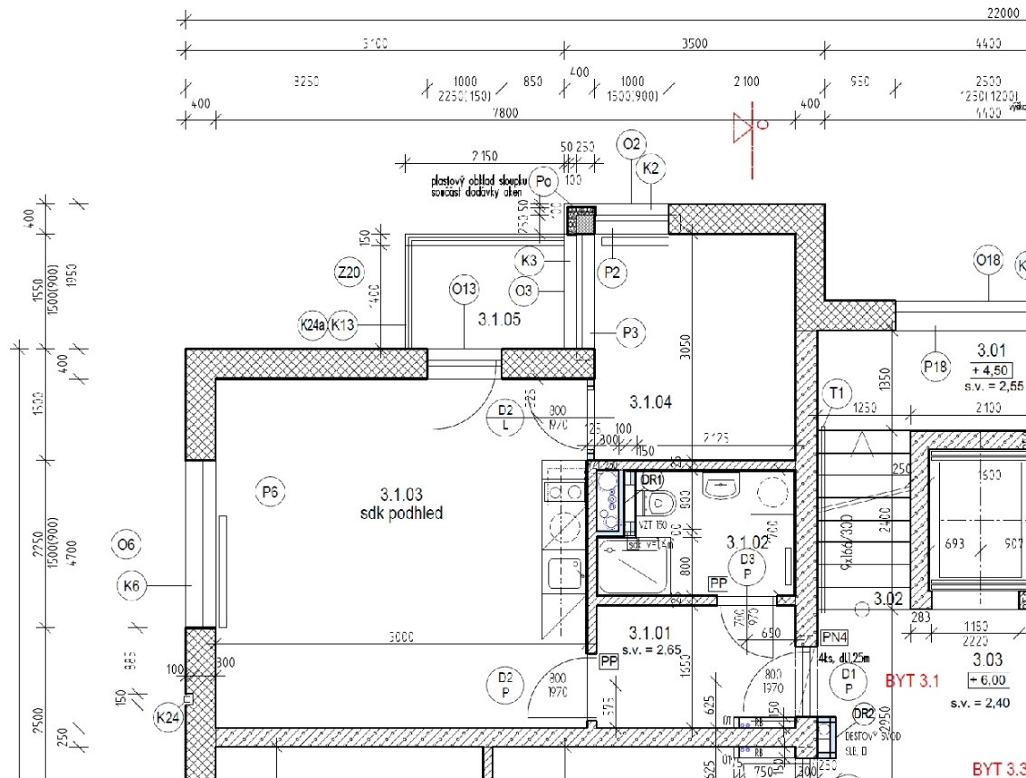

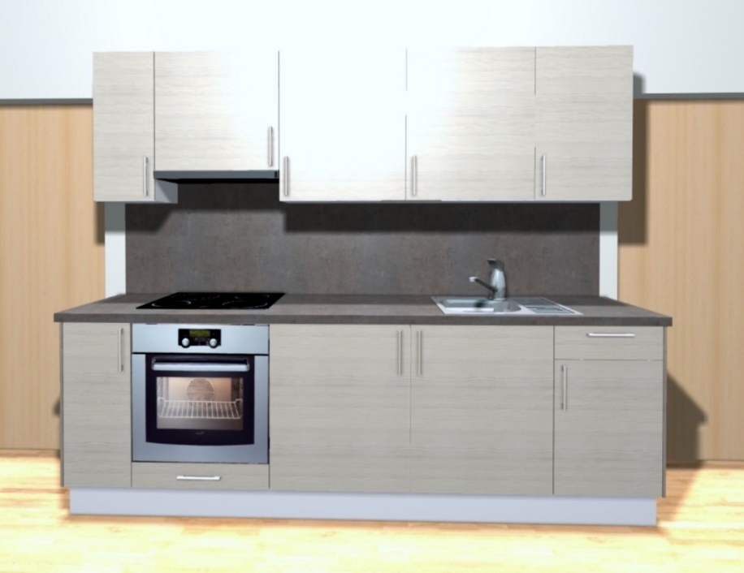
Kuchyně
Vybavená elektrospotřebiči Electrolux
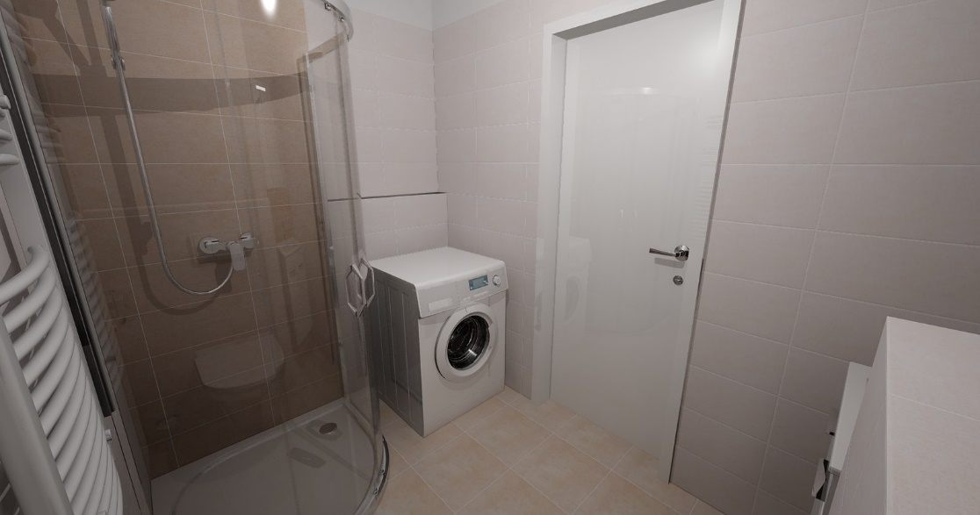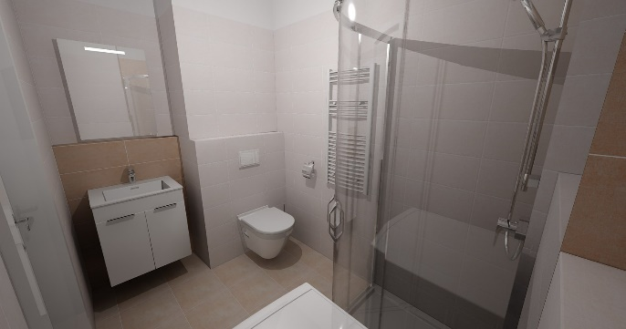
Koupelna

O lokalitě

